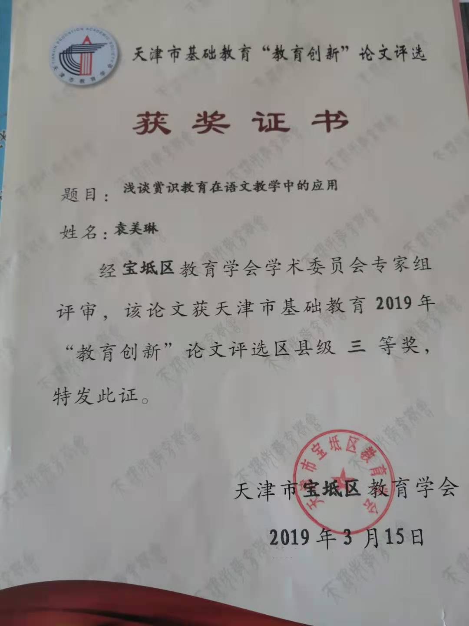浅谈赏识教育在语文教学中的应用

内容提要：
赏识是一把钥匙，能开启学生心灵，赏识教育就是通过鼓励、表扬等手段肯定孩子的优点、长处，鼓励他们克服困难，不断追求成功。在当今的语文课堂上巧用赏识能激发学生的学习兴趣，能增强学习的自信心，更能启发学生的创新思维。
关键词：赏识教育 语文教学 兴趣 自信 创新
教育是心灵对心灵的抚慰、感染和交融。这个世界可以很小很小，而心的领域却可以很大很大，教师的职业的特点就是在学生心灵世界去播种去耕耘。学生的心灵世界，是一个迷人的新天地，教师如果能走入其中许多教育难题都会迎刃而解。那如何才能开启学生的心灵之门，走近他们的心灵世界?我认为赏识才是开启学生心灵大门神奇的钥匙。何谓赏识?赏：含欣赏、赞美之意；识：肯定和认可。有人说：“人类本质中最殷切的需求是渴望被赏识。”赏识教育就是通过激励、表扬等手段肯定孩子的优点、长处，鼓励他们克服困难，不断追求成功。赏识就如同一缕阳光，能照亮孩子的希望，孩子因它而追逐梦想；赏识就如同一场甘霖，能滋润孩子的心田，孩子因它而绽放笑脸；赏识就如同一阵清风，能吹散孩子心灵的迷雾，让孩子在语文的世界里、在知识的海洋中扬帆启航!
一、借赏激趣，调动情感
兴趣是最好的老师，有了兴趣学生学习语文就有了保障。正如孔子所说“知之者不如好之者，好之者不如乐之者。”教师赞许的目光、同学羡慕的称道都是学生在语文世界里自由翱翔的动力，是将自身能力发挥出来的最优方法，是学生学习兴趣的源泉。所以在语文教学中我从不吝啬自己赞美的语言，只要学生有点滴的进步，不管是哪一方面，我都会给他们建设性的赏识和赞美，让他们充分沐浴在赏识的阳光下。
一位善于观察的老师随时都可以发现孩子身上的优点，把对孩子的赏识贯穿于一天的学习生活之中。我在上课时常会用激励性的语言对学生说：“你的声情并茂的朗读给我们带来了美的享受，这掌声你受之无愧!”“你的回答角度很新颖、很有见解，你是一个很有思想的姑娘。”“你敏捷的思维让我震惊!”……在学生的作业中我也常用一些赏识性的评语，比如在批改学生的作文时我的评语不会是单纯的写作技巧的堆积和组合，就好像是在和学生面对面的交谈，透过文字深入到学生的内心，最主要的是以表扬为主。小到一个运用准确的成语，一个恰到好处的修辞，大到一则感人的实例，一个精巧的构思，都可以成为我表扬的原因。在评语中我坦诚地指出我认为的精彩之处及其原因，对学生作文中存在的不足，我从不迁就姑息，一味地表扬并不能真正提高学生的写作兴趣，只是我改用一种充满期待的方式提出我的意见。如“如果你给文中的人物穿上漂亮的衣服，描绘一下她的神态，这个人物就从你的文章中走出来了。”在我的期待中学生的写作的兴趣也增加了，写作水平提高了。
每个人都有成功的欲望。享受到成功的欢乐是激发学生学习兴趣的最根本的方法。所以我在课堂教学过程中，总是为学生创造多方面的条件，提供尽可能多的尝试成功的机会。学生答题正确时，会加以鼓励；出现错误时，会给予指导；思维受阻时，会启发诱导；以此促使学生获得成功，使之体验到学习成功的快乐。同时我关爱的天平从不会只倾斜给优秀生，会面向全体学生，那些成绩差的同学是最容易被忽视的，所以我上课时把一些简单的问题留给他们，让他们也品尝到成功的喜悦，激发学习的积极性。成功的愉悦是维持兴趣的保证，是培养兴趣的催化剂。探索的乐趣、知识的获得、方法的掌握、答案的正确、教师的赞扬都能使学生体验到成功之后的喜悦，所以我竭尽全力地创造机会让学生全身心地投入其中，体验成功，让“成功”成为学生学习语文兴奋剂。
二、以赏扬帆，树立自信
在学生成长的过程中，要用别人的肯定与赏识来战胜自己，来克服恐惧与自卑，只有这样才能体会到“我能行”、“我真棒”，才能找到自信。正如莎士比亚所说：“自信是走向成功之路的第一步，缺乏自信是失败的主要原因。”教师对学生的信任是一种力量，一种巨大的鼓舞力量，对学生的信任度越大，学生将来的成就就会越高。所以每一个学生都有很大潜能，都有成功的希望，我们要把这种信任毫不掩饰地表露出来，让学生有所察觉，有所感悟，用我的信任、用我的赞赏去点燃他们学习语文的热情，让每一个学生都成为学习语文的狂热“追星族”。
为了更好的树立学生的自信心，我尽力给他们创设展示才‘能的舞台，让学生在自我展示中树立自信心。课堂是学生学习知识的主渠道，课外活动又是对课内必要的补充和延伸。所以不管是课内还是课外，我都会为学生创设一个被赏识的氛围，让他们在受到赏识的同时增强自信心。我平时就注意观察学生，努力去发现学生身心潜在的优点，利用这些“骄点”唤醒学生的自信。如在开展语文综合性学习《走进信息世界》这一活动时，提前布置学生课下收集材料，我就针对他们各自的优势，取长补短，各有分工：让喜欢历史的同学去搜集关于古代人传递信息的经典故事；让热爱电子产品的同学搜集现代的人们获得信息的渠道及特点；让行动能力强的同学去调查家人一天获得信息的内容及渠道；让能说善讲的同学准备“小学生上网利与弊”的小型辩论；这样每一位同学都能发挥自己的优势，参与其中。在成果的展示中，学生的才能再次得到施展：这里绘声绘色的“烽火戏诸侯”；有图文并茂的“信息高速路”；有条理清晰的“信息比较表”；有唇枪舌剑的激烈辩论赛……在这展示自我、交流成果的舞台上，学生自信心在被赏识、被认可的同时增强了，所以说教师最重要的作用不是怎样教给学生知识，而是如何唤醒学生的自信。
三、用赏荡桨，激励创新
社会在进步，时代不需要只会存储知识、输出知识的“电脑人”，需要的是敢于探索、大胆创新的“叛逆者”。没有创新力的民族是难以屹立于世界民族之林的，没有创新力的人更是难以独行于信息飞速发展的当今社会的。自古以来推崇的“两耳不闻窗外事，一心只读圣贤书”思想已经被社会所淘汰，新时期的教育工作者肩负重任，在教学中要以创新为出发点，努培养学生的创造个性，激发学生的创新灵感，满足学生的创作渴望。为了达到这个目的，我把赏识教育科学地运用到教学过程中，努力让教学氛围宽松、和谐、民主，让学生的积极主动性得到充分发挥，创新意识的培养就会水到渠成。在课堂上，我对学生少苛责，多给关爱，尽量消除学生的怯懦心理；注意引导学生畅所欲言、各抒己见；在充满争议时，允许学生畅所欲言，畅谈自己的看法和依据，少当“裁判员”，多做“引路者”，使教学的过程逐渐演变成一个激励的过程。长此以往，学生解放了思想，活跃了思维，产生了创新意识，增强了创新能力。我经常热情地鼓励、积极地启发引导学生质疑，使学生感受到自己被重视，激发他们的创新思维。如学习魏巍的《再见了亲人》时，我从题目入手，鼓励学生大胆质疑：“亲人”指谁？是谁的“亲人”？志愿军为什么称朝鲜人民为亲人？题目中的“再”字怎么理解？……使学生了解“亲人”指的是像“大娘”、“小金花”、“大嫂”之类的朝鲜人民。这时有一位思维活跃的同学问道：“老师，为什么告别的亲人中没有朝鲜的大爷、大哥呀？”我当即肯定他的大胆质疑并鼓励大家探究，并以此为契机鼓励学生提出自己独特的见解。由此可见通过多角度、多侧面的质疑，可以激发学生的创造性思维。我还鼓励学生敢于标新立异，求变创新不落俗套，敢于打破“陈规”去思考，不被“陈见”所束缚，拥有独特见解。
诚然，赏识教育是语文教育教学工作的重要方法，但我们不能把赏识简单地理解为表扬。要真正做到赏识，仅有表扬还不够，还要对学生从心底地去关爱、去欣赏。让你的爱心去感染学生，让你的宽容去体谅学生；对待学生是欣赏而不是抱怨，是信任而不是怀疑。我们要赏识学生的优点、长处和进步，但并不是可以忽视学生的缺点、弱点和不足。赏识教育也包括了批评、惩罚，赏识教育从来不排斥批评，而是让批评更加有力。但批评、惩罚并不简单地等于体罚、棍棒教育，更不应该是心理上的歧视和虐待。这种简单粗暴的教育会极大地伤及学生的自尊，打击学生的自信心。批评、惩罚的出发点也应该是爱，是包容的爱。批评要讲究策略，要用科学的方法，针对不同的学生的心理、性格、脾气来引导、教育学生。因此，注重批评的艺术性，才会使得教育方式有温情、好接受，才会取得意想不到的效果。
赏识教育的核心是爱，赏识教育是充满人情味的教育，是富有生命力的教育；因为它是教育者的良心使然、是回归人性的发自内心的真诚关爱与殷殷期待。让我们的语文课堂上时时充满赏识、处处充满赏识，让我们的学生在赏识的甘霖中觉醒，在赏识的阳光中汲取知识、不断成长，在赏识的清风中泛舟知识的海洋，满载着自己的理想扬帆启航!

